# партия в шахматы

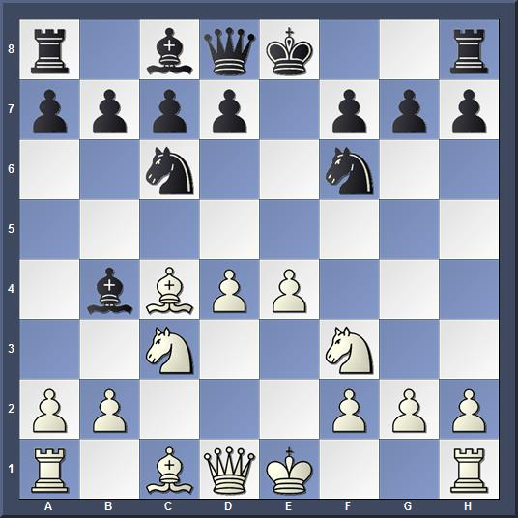

**Описание**

Организовать партию в шахматы для двух игроков с возможностью поочередного хода и обработкой различного рода игровых ситуаций

**Требования 1**

Перемещение фигуры реализовать через drag&drop

Подсветка возможных вариантов хода при наведении на шахматную фигуру

Нотификация шах/мат

Рокировка

Не должно быть возможности поставить фигуру неправильно/не по правилам

Анимирование хода и наведения на шахматную фигуру

Фиксировать время каждого игрока, затраченное на обдумывание хода

Сохранение текущей позиции в локальном хранилище браузера для возможности продолжения партии в случае: отключения света или вылета программы

Возможность начать новую партию

Возможность отложить партию. Аналогично, как и начать новую партию за исключением того, что текущая партия будет сохранена и к ней можно будет в дальнейшем вернуться (предлагается выполнить тоже в локальном хранилище)

**Требования 2**

Результат оформить в виде веб страницы

Html/css/js оформить в отдельных файлах

**Развитие**

Оформить в виде сайта с идентификацией пользователей при входе и возможности организации поединков и турниров между пользователями